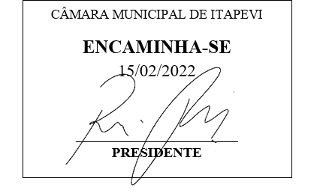
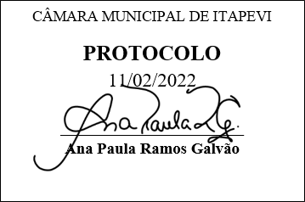
INDICAÇÃO nº 1012/2022

Súmula: - Solicita providencias do Executivo junto a Secretaria de Infraestrutura e Serviços Urbanos, Sr. Marcos de Oliveira Anjos, e aos cuidados da Superintendência do Regula Ita, para que realize a limpeza e revitalização da Praça que fica no entorno da Rua Caramujos – Bairro Santa Cecília, neste município.
INDICO à Mesa, na forma regimental vigente, seja oficiado ao Excelentíssimo Senhor Igor Soares, Prefeito Municipal, para que interceda junto à Secretaria de Infraestrutura e Serviços Urbanos, e aos cuidados da Superintendência do Regula Ita e providencie a limpeza e revitalização da Praça que fica no entorno da Rua Caramujos – Bairro Santa Cecília, neste município.
Justificativa
Senhor Presidente;
Senhores Vereadores;
Senhoras Vereadoras;
Os moradores estão utilizando as redes sociais para pontuar o problema em questão e alguns procuraram meu gabinete para também relatar o acúmulo de sujeira e do mato alto que essa praça está. Infelizmente as crianças não estão podendo utilizar os brinquedos e está causando um certo desconforto aos moradores.
Peço que seja realizado uma visita da equipe de manutenção para que juntos possamos sanar o pleito aqui apresentado.
Sala das Sessões Bemvindo Moreira Nery, 11 de fevereiro de 2022.
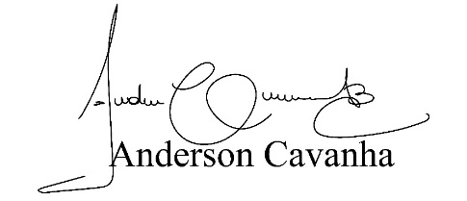
(Bruxão Cavanha – PL)
Vereador
